Всероссийский конкурс юных исследователей окружающей среды
«Открытия 2030» (с международным участием)

Мусорный след пандемии: как очистить город от масок?

Автор: Павлов Данил Геннадьевич,
6 «В» класс, МБУДО «ДДТ «Дриада»
г. Снежногорск Мурманской области
Научный руководитель:
Хиневич Евгения Сергеевна,
педагог дополнительного образования,
МБУДО «ДДТ «Дриада»
г. Снежногорск Мурманской области

Москва
2021

ОГЛАВЛЕНИЕ

Введение………………………………………………………………………………………3
Теоретическая часть………………………………………….................................................5
Практическая часть…………………………………….…………………………………….11
Заключение…………………………………………………………………………………...15
Список литературы…………………………………………………………………………..16
Приложение 1………………………………………………………………………………...17
Приложение 2………………………………………………………………………………...19

Введение

В 2020 г весь мир захватила болезнь COVID-19. Вызывается она вирусом, принадлежащим к группе коронавирусов. Предполагают, что на Земле существует более 100 млн видов вирусов, а ученые изучили лишь около 6 тыс. видов. Вирусы – самая многочисленная биологическая форма на Земле.
Семейство коронавирусов включает 43 вида. Семь из них изучены. Доказано, что они способны вызывать ОРВИ-заболевания у человека. Последним изученным вирусом стал SARS-CoV-2, появившийся впервые в Китае в конце 2019 г. Заболевание COVID-19, которое вызывает вирус, также напоминает ОРВИ. Большинство людей переносит его в легкой форме. Но примерно 15 – 20% заболевших переболевает в очень тяжелой форме. При этом страдают печень, почки, сердце, суставы, сосудистая система, щитовидная железа, головной мозг. То есть вирус воздействует практически на все органы человеческого организма. Вызывает развитие бактериальных инфекций. У человека появляются бронхит, пневмония. Смертельный исход болезни проявляется в большем количестве случаев, чем при гриппе. В группу риска входят люди с хроническими болезнями легких, сердечно-сосудистой и иммунной систем, диабетом, онкологией. Полностью не изучены механизм развития и последствия болезни.
В условиях любой эпидемии / пандемии важную роль играют меры профилактики распространения возбудителя болезни. Передается коронавирус воздушно-капельным путем (при разговоре, чихании, кашле с мельчайшими капельками слюны), через поверхности, на которые попал вирус. Поэтому для того, чтобы снизить заболеваемость COVID-19, ВОЗ и мировые правительства ввели в странах карантинный режим. Все жители должны носить защитные маски и перчатки, обрабатывать дезинфицирующими средствами руки и поверхности, к которым прикасаются. Мыть руки и лицо с мылом при возвращении домой с улицы. Маски необходимы для защиты органов дыхания от проникновения вируса в организм через нос и рот.
Актуальность исследования. Заботясь о выживании человеческой популяции, мы не должны забывать об экологии нашей планеты. Численность населения Земли приближается к 8 млрд. Если каждый житель нашей планеты носит хотя бы одну маску в день, это означает, что миллиарды масок выбрасываются на мусорки ежедневно. Уже сейчас экологи бьют тревогу: пластиком сильно загрязняется окружающая среда, побережье Мирового океана. Разлагаться синтетические маски будут долго, намного дольше натуральных материалов. Животные и птицы принимают их за еду, проглатывают или запутываются в завязках и погибают. Скопление масок создает биологическую опасность, так как они могут нести вирусные частицы.
То есть стремясь справиться с серьезной болезнью, человек опять забывает об охране своего дома – Земли, окружающей среды.
Цель работы: определить степень опасности использованных одноразовых масок и предложить рекомендации по уменьшению вреда, наносимого использованными масками окружающей среде.
Задачи:
1. изучить литературу по истории появления медицинской маски и по процессу производства масок;
2. проанализировать экологический вред от использованных масок;
3. провести эксперимент по разложению медицинской маски в естественных условиях.
4. предложить рекомендации по снижению ущерба природе от использованных масок.
Объект исследования: одноразовая медицинская маска.
Предмет: безопасность одноразовых медицинских масок и их вред окружающей среде.
Гипотеза: медицинские одноразовые маски (основные их части) разлагаются длительное время. Требуются дополнительные меры по снижению экологического вреда от масок.
Новизна. Данное исследование впервые проводится в нашем городе, так как данный вопрос не изучался, ситуация новая для города. Также разработаны памятки для населения города.
Методы исследования: анализ литературы по теме исследования; сравнение, анализ, эксперимент.
Практическая значимость: данное исследование имеет практическое значение и может быть использована на уроках экологии, ОБЖ, биологии или факультативных занятиях, в объединениях учреждений дополнительного образования, а также для самообразования учащихся. Кроме того, памятки могут быть полезны не только школьникам, но и взрослому населению г. Снежногорска Мурманской области.

Теоретическая часть исследования
История появления медицинской маски.
Впервые маски появились для защиты врачей. Первые способы защиты возникли в XIII века. Тогда по Европе в очередной раз гуляла чума. Считали, что заражение происходит из-за воздуха, отравленного ядовитыми испарениями от незахороненных трупов или гниющих отбросов. И сильные запахи смогут оградить от заражения. Поэтому многие жители городов ходили, держа в руках травы либо другие сильно пахнущие вещества. Первый специальный костюм появился в XVII в: его создал в 1619 г французский медик Шарль де Лорм для «чумных докторов». Он включал плащ из кожи или пропитанной воском ткани, трость, которой врач мог осматривать больных, не прикасаясь к ним, и маску с застекленными отверстиями для глаз и длинным клювом. В клюв набивали ароматические вещества, сухие цветы и пахучие травы.
Маски, более похожие на современные, изобрели врачи Поль Бержер и Йоханн Микулич-Радецкий (конец XIX в). В 1897 г Поль Бержер применил маску из шести слоев кисеи, которая закреплялась на лице с помощью завязок. Он же провел наблюдения за эффективностью применения масок. Количество заболевших врачей среди тех, кто работал в масках, было значительно ниже, чем среди тех, кто лечил больных без нее. Одновременно с исследованиями Бержера хирург Йоханн Микулич-Радецкий начал пользоваться марлевой повязкой и перчатками.
Уже в 1920-х годах медицинские маски стали использоваться в большинстве операционных европейских стран.
Сейчас медицинская маска – это необходимое средство защиты для врачей и их пациентов. Она защищает от передачи инфекций с капельками слюны при профилактике таких болезней, как корь, грипп, туберкулез, коклюш, паротит и др. В таких странах как Япония, Китай, Вьетнам, ношение маски на людях во время болезни считается хорошим тоном и проявлением социальной ответственности. Маска на лице не позволяет людям тереть руками нос и рот - основные источники распространения инфекций.
Виды медицинских масок.
Медицинские маски могут быть различных типов. В зависимости от материала, из которого они изготовлены, различают тканные и нетканые маски.
Тканную маску может легко сделать любой человек из марли и ваты, ткани. Они доступны и имеют низкую себестоимость, не затрудняют дыхание. Но такая маска способна удержать только крупные частицы пыли и бактерии, пыльцу.
Маски нетканые в зависимости от назначения могут быть процедурные и специализированные. Различают маски медицинскую одноразовую; медицинскую трехслойную; медицинскую на резинке; хирургическую; кислородную, стоматологическую.
Одноразовые медицинские маски представляют собой маску из двух слоев нетканого материала и слоя фильтра между ними. Специализированные хирургические имеют дополнительный четвертый слой, противожидкостный. Он защищает лицо врача от попадания на него капелек крови больного при проведении хирургических операций. Такая маска может иметь экран или нет. Её применяют при проведении операций. Кислородную маску применяют для защиты от попадания бактерий. Их используют при заболеваниях горла, отравлении, инсульте, инфаркте и в других случаях.
Наиболее распространенные виды масок приведены в таблице 1 Приложения 1.
Вопрос, защищает ли одноразовая маска от проникновения вируса – остается темой для дискуссий. Размер коронавируса 0,1 – 0,12 мкм. Маска из слоев спанбонда-мелтблауна-спанбонда (СМС) имеет повышенный уровень фильтрации до 99% для частиц размером 3 мкм. То есть вирус свободно пролетает сквозь поры маски. С другой стороны, человек выдыхает влажный воздух, аэрозоль из мелких капелек воды, бактерий, вирусов, частиц пыли. Размер таких капелек уже больше, они могут удерживаться маской. Но насколько надежна такая защита?
Маски обычно закрывают только нос и рот и отставляют открытыми глаза. То есть они снижают вероятность заражения вирусом, но не устраняют ее полностью. Кроме того, специализированные маски, задерживающие вирусы, слишком дорогие для обычного населения. Поэтому ученые по мере распространения коронавируса стали искать новые способы повысить эффективность одноразовых масок.
Например, угольная имеет особенный фильтрующий слой из активированного угля. Он не пропускает частицы, обеспечивает надежную защиту от пыли, химических веществ и микроорганизмов.
Появились маски с защитным слоем, на который нанесены коллоидное серебро и биоактивные наночастицы меди. Российские ученые заявляют, что эти маски не только удерживают вирусы, но и убивают их, при это способны самоочиститься в течение ночи. Все благодаря бактерицидным свойствам меди и серебра. Канадские ученые предложили маску с антивирусным солевым покрытием из хлорида калия и поваренной соли. Кристаллики солей образуются на защитном слое маски в процессе ее изготовления. Они разрывают оболочку вируса, и тот погибает. Испанская компания предлагает новую тканевую маску со сменным антибактериальным и противовирусным фильтром, специально созданным учеными. Она защищает от бактерий на 98 %, от пыли, от многих химических и биологических загрязнителей.
Мы видим, что разнообразие масок очень велико. И материалы, из которых они изготавливается, тоже разнообразны: ткани хлопковые и полимерные, металлы, уголь, химические вещества, пластмасса.

Производство медицинских масок.
Мне стало интересно, какие именно материалы применяются для производства одноразовой медицинской маски. Именно эти маски сейчас получили широкое применение. И именно с ними связан основной урон окружающей среде.
В производстве применяют нетканые материалы из полимерных волокон: спанбонд, мелтблаун-спанбонд, полипропиленовое волокно, полиэстер, меньше нейлон и эластан, в различных комбинациях. Однако основные материалы для изготовления медицинских масок – это спанбонд и мелтблаун и их различные комбинации.
Спанбонд обычно «идет» на внешний и внутренний слои масок. Название материалу дано по технологии изготовления. Спанбонд делают из полипропилена. Жидкий полимерный материал на специальной прядильной машине вытягивают в нити, волокно. Затем из этого волокна формируют полотно. Скрепляют нити с помощью химических веществ, спаивают горячим воздухом. Полотно могут дополнительно пропитать специальными составами. Спанбонд широко применяют не только в медицинских целях. Из него делают укрывные материалы для сельского хозяйства, изоляционные материалы для строительства, различные фильтры, шьют фартуки, брюки, халаты для салонов красоты, столовых, ресторанов. Подкладочная ткань для одежды содержит это волокно. При изготовлении кожаных сумок, кошельков, портмоне и спортивных сумок он служит подкладочным материалом и т.д. Преимуществом спанбонда является его прочность и износостойкость, устойчивость к кислотам, щелочам, химическим веществам. Он не гниет и не плесневеет. Устойчив к воздействию высоких и низких температур и их перепадам.
Именно мелтблаун (Meltblown) применяют для среднего, фильтрующего слоя маски. Материал имеет микропористое строение и образует мелкозернистую сетку (см. рисунок 1). Эта сетка задерживает даже самые мелкие бактерии и препятствует их дальнейшему распространению, также поглощает и распределяет выдыхаемую влагу по всей площади маски. Это также полипропиленовое полотно, только технология его изготовления другая. Полипропилен плавят, направляют в специальную фильерную машину. Там волокно выдувают через специальные отверстия в виде тончайших нитей в высокоскоростном потоке воздуха. Затем нити осаждают на собирающую поверхность с формированием полотна. Нити в нем размещены случайным образом. Такой процесс описан, например, в патенте США 3849241 (Butin и др.) и патенте США 5271883 (Timmons и др). Материал обладает очень хорошей впитывающей способностью, именно поэтому из него делают фильтрующие слои для медицинских средств защиты, фильтры для очистки воды и воздуха, материалы для сбора нефти при авариях.
Также для производства маски необходимы резинка и пластмассовая нить для носовой проволоки-фиксатора.

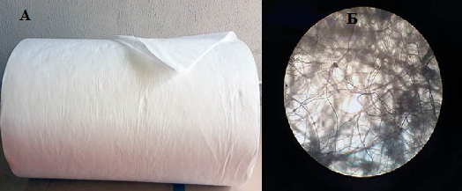
Рисунок 1 А - рулон мелтблауна, Б – пористая структура мелтблауна под микроскопом.
Таким образом мы видим, что одноразовая медицинская трехслойная, четырехслойная маски полностью синтетическая вещь, пластик.
Экологический вред, наносимый выброшенными использованными масками.
Экологи отмечают несомненную пользу от введения карантина во многих странах планеты. Это связано со снижением выбросов углекислого газа, парникового газа. Но широкомасштабное применение масок наносит значительный вред окружающей среде. Причина в том, что маски выбрасываются как обычный бытовой мусор.
Потребность человечества в синтетических материалах только увеличивается: ежегодно производится более 320 - 330 млн м³ различных полимеров. Сравним: в год выплавляется стали 100 млн м³. Постоянно получают полимеры с новыми свойствами. А проблема утилизации мусора из синтетических материалов до сих пор не решена окончательно. Специалисты ООН подсчитали, что около 75% всего пластикового мусора отправляются на свалку. А затем он попадает в воды Мирового океана: около 13 млн тонн пластика унесло в океан в 2018 г. С объявлением перчаточно-масочного режима нагрузка на природу сильно возросла менее чем за 1 год: некоторые цифры, описывающие потребность в средствах защиты, приведены на рисунке 2. Маски из полимеров долговечны и биологически устойчивы: бактерии не способны разложить пластик, потому он и завоевал современный мир.
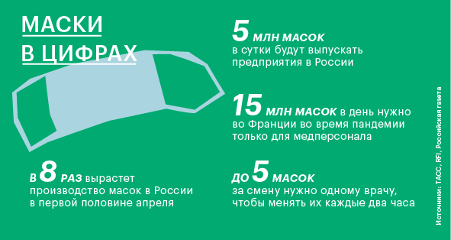
Рисунок 2 Количество масок, необходимых человеку в день.
Маски, которые применяют врачи, в России утилизируются как медицинские отходы класса Б. Процедура их уничтожения описана в СанПиН 2.1.7.2790-10 «Санитарно-эпидемиологические требования к обращению с медицинскими отходами». К классу Б относятся эпидемиологически опасные медицинские отходы.
Использованные маски, перчатки, других отходы собирают в одноразовые пакеты или контейнеры и передают специальной организации на уничтожение. Как правило, утилизация масок происходит путём их сжигания.
А вот обычному населению России Роспотребнадзор предложил использованные маски и перчатки герметично упаковывать в пакет (тоже полиэтиленовый обычно!) и выбрасывать с бытовым мусором. Такие пакетики и маски в результате попадают на городские полигоны твердых бытовых отходов, которые являются обычными огромными свалками мусора под открытым небом!
Не лучше обстоят дела и в других странах. Например, в Индии, в ОАЭ, на Филлипинах маску также разрешено выбрасывать с обычным мусором. Правда, органы санитарно-эпидемиологического контроля Индии требуют сначала маску разрезать на кусочки и подержать в бумажном пакете 3 дня для того, чтобы погиб вирус. Побережье Гонконга «усыпано» использованными масками. Французы выбрасывают маски прямо на улицах, которые, вместе со стоками попадают в воды моря (рис. 3). Вестник журнала «Environmental Science & Technology Journal» привел данные, согласно которым каждый месяц в 2020 г в мире выбрасывалось 129 млрд масок и 65 млрд перчаток. При этом срок разложения материала спанбонд составляет 450 лет.
Полимерный материал масок опасен не только механическим загрязнением планеты. Это прямая угроза животным. Директор исследований в Океанической Азии Тиль Фелпс Бондаров рассказал журналу Energy Live News, что если маску вдруг проглотит местная черепаха, розовый дельфин или другое морское животное, она легко застрянет в его пищеварительной системе и приведет животное к гибели.
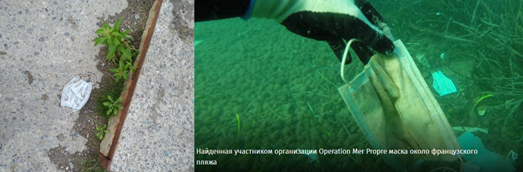
Рисунок 3 Использованные маски.
Более 100 тыс. морских млекопитающих и черепах, а также миллион морских птиц гибнет из-за загрязнения океана пластиком ежегодно. Вспомним, что мелтблаун еще и хорошо впитывает другие токсичные вещества. Значит, животные и птицы, проглатывая такой токсичный материал, будут отравляться токсинами.
Полипропиленовое полотно масок имеет еще одну особенность: под действием природных факторов оно постепенно разрыхляется и распадается на микроволокна. Такие тончайшие нити могут быть проглочены животным или птицей и будут передаваться по пищевой цепи, накапливаться в организме, поскольку не поддаются воздействию ферментов. Многие виды животных, птиц, обитателей морских глубин мы употребляем в пищу. Согласны ли люди употреблять в пищу полипропилен?! Каковы будут последствия для нас и наших будущих поколений?
Различные усовершенствования масок с помощью меди или серебра приведут к дополнительному загрязнению природы тяжелыми металлами.
Наконец, маски представляют собой и биологическую угрозу, о чем уже было сказано выше. Мы надеваем маску, можем чихать, просто в разговоре выдыхать аэрозоль. Если человек заражен, то все вирусы попадают на маску. Если ее просто выбросить, происходит возврат вирусных частиц в окружающую среду. Этот процесс естественен и происходит постоянно и с другими вирусами. Например, вирусами гриппа, гепатита С и В от больных лиц из маргинальных слоев, ВИЧ-диссидентов или тех, кто не знает о своем вирусоносительстве и т.д. Проблема свалок, как дремлющих источников вспышек заболеваний, возникает периодически, но ее не решают. Ситуацию ухудшает резко возросшее в 2020 г количество выбрасываемых использованных масок. Значит, маски должны утилизироваться как медицинские отходы, а не создавать источники заразы в природе.
Таким образом, выбрасываемые в большом количестве синтетические маски представляют серьезную угрозу состоянию природы и нам самим.

Практическая часть исследования
Мы провели эксперимент для того, чтобы посмотреть, как будет изменяться материал масок в естественных условиях. Начало эксперимента – 1 августа 2020 года; контроль результата – 30 сентября 2021 г.
Ход выполнения опыта.
Для эксперимента мы выбрали марлевую (хлопковую) повязку, медицинскую маску трехслойную одноразовую, маску многоразовую.
Маски я закопал в горшки с садовой землей и держал в течение полугода на подоконнике при комнатной температуре. Поливал 2 раза в неделю по мере высыхания почвы. Сторона солнечная, но было много пасмурных дней (рисунок 4).
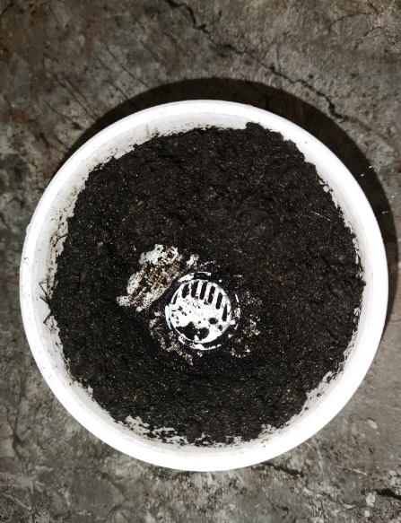
Рисунок 4 Ход эксперимента.
Результаты эксперимента представлены в таблице 3 Приложения Б.
Результаты и обсуждение.
Результаты опыта проверили через 1 год 2 месяца.
Как видно из рисунков, марлевая повязка легко рвется. На ощупь она стала тоньше и «изношеннее».
Одноразовая медицинская маска также стала рваться, но для этого необходимо все же приложить усилия. Волокна легче отделяются от слоев, маска махрится. Резинка и пластиковый фиксатор остались без изменения.
Выводы.
1. Полное разложение масок из хлопковых материалов потребует времени более года;
2. Разложение одноразовых медицинских масок практически не произошло за срок эксперимента. Возможность ее разорвать появилась не из-за того, что она стала разлагаться. Причина в отделении микроволокон от основных слоев, попадание их в почву и воду, о чем было сказано выше.
3. Пластиковые фиксаторы, части фильтра многоразовых масок остались в неизменном виде. Они еще хуже подвержены разложению, чем мельтблаун или спанбонд.
4. Разложение синтетических масок в естественных природных условиях происходит очень медленно, в течение очень длительного времени. Проблема использованных масок требует применения специальных мер по их утилизации.
Возможные способы решения проблемы загрязнения природы синтетическими масками.
Изученный материал показывает, что лучше применять маски из натуральных материалов: тканевые, марлевые. При сравнимой эффективности с одноразовыми они подвергаются разложению в природных условиях.
Лучше использовать многоразовые маски: их эффективность в защите органов дыхания выше, срок работы – больше. Однако проблема загрязнения природы пластиком останется.
Как быть, если одноразовые синтетические маски в силу дешевизны и легкости в эксплуатации прочно завоевали мир?
Как уже было сказано ранее, разработаны правила по утилизации использованных врачами масок. Такие маски обычно сжигают. Но полипропиленовое волокно очень богато углеродом. Сжигание такого огромного количества масок приведет к большому загрязнению воздуха частицами золы и сажи, оксидами углерода СО и СО₂, усилению теплового загрязнения среды, парникового эффекта и дальнейшему потеплению климата. Кроме того, для сгорания потребуется большое количество кислорода воздуха. Поэтому такой способ утилизации не пригоден.
Во-первых, необходимо организовать обязательный сбор одноразовых масок у населения в отдельные контейнеры. И эта идея не нова. В ряде стран в общественных местах устанавливают специальные урны для сбора использованных медицинских масок, перчаток. Такие контейнеры уже существуют и в России (Москва, Сочи и др). Первые специальные баки разработала и стала выставлять в общественных местах «Росхимзащита» госкорпорации Ростех. Контейнер представляет собой стальную емкость, созданную по антивандальной технологии. Внутри бака закрепляется прочный герметичный пакет с загруженным в него специальным обеззараживающим средством. Вещество не содержит хлора и спирта, так как исследования показали, что хлорсодержащие вещества и этанол растворяют полипропиленовое волокно. Интересно, что обработка мылом способствует деградации фильтра масок на 20-60 %. Поэтому многоразовые маски нельзя стирать, а одноразовые можно.
Таким образом, уже при сборе масок начинается процесс их обеззараживания в таком специальном контейнере. Например, в Иркутске компания по утилизации отходов РТ-НЭО установила специальные баки для сбора одноразовых масок. Контейнеры имеют красный цвет. Они установлены в нескольких городах Приангарья. Чтобы жители понимали, для чего установлены эти контейнеры, экологические активисты и волонтеры проводят мероприятия для населения, на которых рассказывают людям, как правильно утилизировать мусор. Предприятия и организации способны легко наладить сбор отработанных масок у своих сотрудников и сдавать на утилизацию.
Однако, несмотря на длительность карантинных мер, централизованный сбор использованных масок в РФ до сих пор не организован. Решение об установлении специальных контейнеров принимают региональные власти. Новых предприятий по утилизации масок не построено, а старые не справляются с возросшей нагрузкой.
Во-вторых, необходимы другие способы уничтожения или переработки масок, не простое сжигание. И такие технологии есть. Например, Международный центр экологических технологий Программы ООН по окружающей среде выпустил «Справочник технологий переработки/утилизации медицинских отходов». Один из новейших способов утилизации медицинских масок предполагается запустить на предприятии по переработке отходов, которое будет построено в Подмосковье. Способ заключается в разложении отходов на молекулы, до газов при действии высокой температуры. Газы будут сжигать с выработкой энергии. По проекту, одна установка может перерабатывать 45-50 тыс. тонн медицинских отходов в год и выдавать 3-5 МВт электроэнергии.
В-третьих, маски можно было бы обеззаразить для повторного использования. Исследования показали, что при стерилизации смоченной водой синтетической маски в микроволновой печи в течении 3 мин при мощности 600 Вт все бактерии и вирусы погибли. Фильтр не был поврежден и сохранил эффективность очистки воздуха выше 99 %, продолжая задерживать частицы до 1/3 микрона. Однако при (100 – 120) ⁰С начинает плавиться пластиковый фиксатор и ряд фильтров. Полимерное волокно выдерживает автоклавирование, но ученые из Стэнфордского ун-та показали, что при обработке при +170⁰С пластиковые детали масок плавятся.
Поэтому более пригодны 30-ти минутная стерилизация респиратора в горячем воздухе при +70 °C, обработка горячим 80%-ным водяным паром (температура 60⁰С) в течение 30 минут. Такие процедуры можно выполнять до 5 раз. Очень эффективно облучение ультрафиолетом (254 нм) с двух сторон по 30 минут. Обработку ультрафиолетом можно проводить до 10-20 раз. Эти способы обеззараживают маску, не наносят повреждений фильтрам и пластиковым элементам и применимы в домашних условиях.
Пример подало правительство США. 29 марта 2020 года под прямым давлением Дональда Трампа на органы FDA была разрешена стерилизация масок для повторного применения. Метод стерилизации масок и респираторов основывается на обработке парами перекиси водорода в стерилизационной машине компании Battelle. Способ безопасен для фильтров. Производительность машин Battelle составляет 80 000 масок или респираторов в день.
В-четвертых, можно изготавливать биоразлагаемые полимеры для масок. В такие материалы вносят биоразлагающие компоненты, ускоряющие процесс распада полимера в естественных условиях. Пластики под воздействием солнечного света, ветра, температуры, кислорода, бактерий или грибков распадаются на углекислоту и биомассу и неорганические вещества. Второй способ получения биопластика – синтез его на основе природных полимеров (крахмала, целлюлозы, молочной сыворотки и т.д). Например, в 2012 г ученые Тель-авивского университета, Израиль, сообщили о получении суперпрочного биоразлагаемого полипропилена. Команда предложил новый катализатор для получения этого полимера. Материал способен заменить металл и другие материалы.
Сроки годности масок из биоразлагаемого пластика будут ограничены, поэтому в необходимо будет строго следить за использованием доброкачественных масок.
Рекомендации населению по применению и утилизации масок.
Если вы применяете тканевые маски, то их необходимо ежедневно стерилизовать: стирать и хорошо пропаривать горячим утюгом. Тканевая маска выдержит обработку ультрафиолетовой лампой в течение получаса. Но лучше обратить внимание на многоразовый респиратор.
Одноразовую маску лучше также обработать ультрафиолетом: она содержит пластиковый элемент. Так ее можно использовать до 10-20 раз.
После использования резиночки лучше отрезать, а маску завернуть в бумажный пакет, который лучше подвергается распаду. Если вы не стерилизуете маску в домашних условиях, то пакет с ней лучше выдержать дома в течение 3-х дней. Именно в течение этого периода вирус гибнет на пластиковой поверхности.
Затем маску можно выбросить в специальный контейнер, если такие установлены в вашем городе.
Нами разработана памятка «Как правильно утилизировать использованную одноразовую медицинскую маску», с ней можно ознакомиться в приложении №3.

Заключение
Результаты опыта по разложению масок в естественных условиях подтверждают, что популярные одноразовые медицинские маски, выбрасываемые в огромных количествах, создают серьезную угрозу природе. Решать проблему необходимо начинать уже сейчас, пока не скопились критические количества пластика в природе.
Наиболее верным будет комплексный подход. То есть выполнение комплекса решений, которые рассматривались как возможные способы решения проблемы загрязнения природы синтетическими масками. В целом же более вероятным решением проблемы утилизации пластика является переход на биоразлагаемые полимерные материалы.
Таким образом, цель исследования достигнута, гипотеза подтвердилась.

Список использованной литературы:
- Санитарно-эпидемиологические правила и нормативы СанПиН 2.1.7.2790-10 «Санитарно-эпидемиологические требования к обращению с медицинскими отходами» – URL: http://docs.cntd.ru/document/902251609;
- Бесконтактная утилизация: как переработают «ковидный» мусор. – URL: https://rostec.ru/news/beskontaktnaya-utilizatsiya-kak-pererabotayut-kovidnyy-musor ;
- Защитят серебром. – URL: https://rg.ru/2020/11/15/reg-urfo/v-rossii-sozdali-mnogorazovye-zashchitnye-maski-s-serebrom-i-mediu.html;
- Заразили планету: маски и перчатки стали проблемой для экологии. – URL: https://iz.ru/1041510/kirill-senin/zarazili-planetu-maski-i-perchatki-stali-problemoi-dlia-ekologii.
- История чумы. – URL: https://arzamas.academy/mag/823-plague.
- Новая угроза: как медицинские маски засоряют природу. – URL: https://www.gazeta.ru/lifestyle/style/2020/03/a_13014565.shtml/
- Одноразовые маски наносят вред окружающей среде. – URL: https://as.baikal.tv/одноразовые-маски-наносят-вред-окруж.
- От коронавируса и не только спасёт новое защитное покрытие для масок и респираторов. –URL: https://www.vesti.ru/nauka/article/1263131;
- Фильтр-маски BUFF®: долгожданная новинка бренда! – URL: https://www.kant.ru/articles/2800283.
- Часть вторая. Все о биоразлагаемых пластиках. Мировой рынок биополимеров – 2019. – URL: https://ect-center.com/blog/biodegradable-polymers

Приложение № 1.

Таблица 1
Виды масок

№ п/п | Название | Внешний вид | Назначение
1 | Марлевая маска многоразовая | 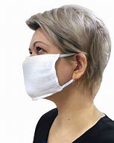 | Защита от пыли, бактерий и пыльцы. Эффективность защиты 50 %.
2 | Тканевая маска многоразовая | 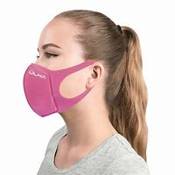 | Вирусы не удерживает. Защищает от бактерий, пыльцы и пыли на 50 %.
3 | Медицинская трёхслойная | 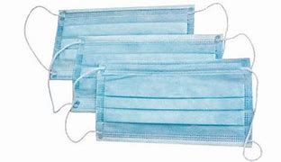 | Защита от бактерий - 80 %, частиц пыли и пыльцы – 80 %. Эффективность зависит от материалов. Например, низкая защитная способность у маски из нетканого полипропилена – до 29 %. Маска из СМС (слоев спанбондс-мелтблауна-спанбонда) имеет повышенный уровень фильтрации до 99% для частиц размером 3 мкм. Обычная трехслойная маска вирусные частицы не удерживает.
4 | Медицинская хирургическая | 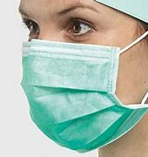 | Защита от вирусов - до 95 %, бактерий – до 80 %, частиц пыли и пыльцы – до 80 %.
5 | Респиратор класса защиты FFP1 | 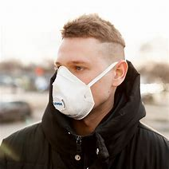 | Респираторы низкой фильтрующей активности. Защита от взвешенных частиц. Удерживает до 80 % бактерий, пыли и пыльцы, до 95 % вирусных частиц. Рекомендованы медперсоналу для контакта с больными ОРВИ.
6 | Респиратор класса защиты FFP2 | 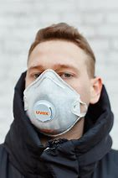 | Респираторы средней фильтрующей активности. Защищает от токсичной и канцерогенной пыли, наличия аэрозолей, масла и воды. Срок действия до 6 – 8 ч. Рекомендованы медперсоналу для контакта с больными ОРВИ, биологическими жидкостями больных.
7 | Респиратор защиты класса FFP3 | 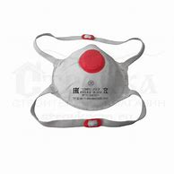 | Респираторы высокой фильтрующей активности. Применяют при работе с особо опасными веществами, радиоактивными материалами и при угрозе контакта с вирусами и бактериями. Срок действия до 6 – 8 ч
8 | Респиратор с принудительной подачей | 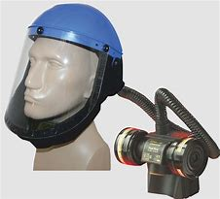 | высокоспециализированное средство защиты.

Приложение № 2.
Таблица 2
№ | Вид до эксперимента | Вид после эксперимента
 | Многоразовая маска
 | 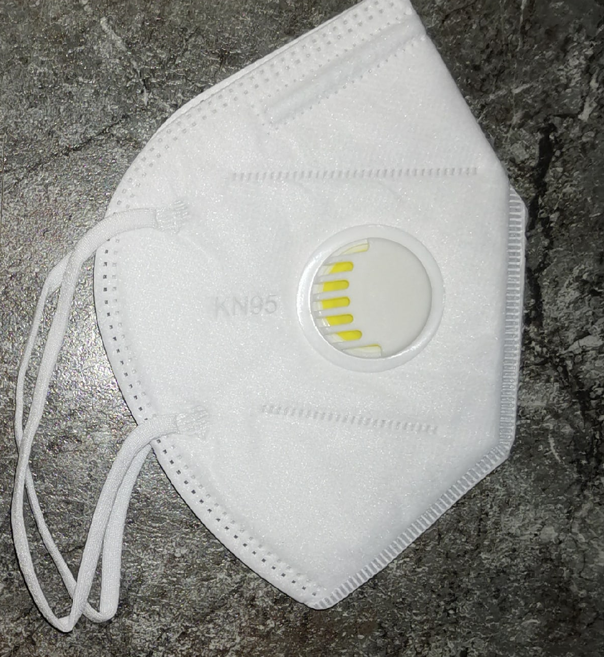 | Без изменений.
 | Марлевая маска
 | 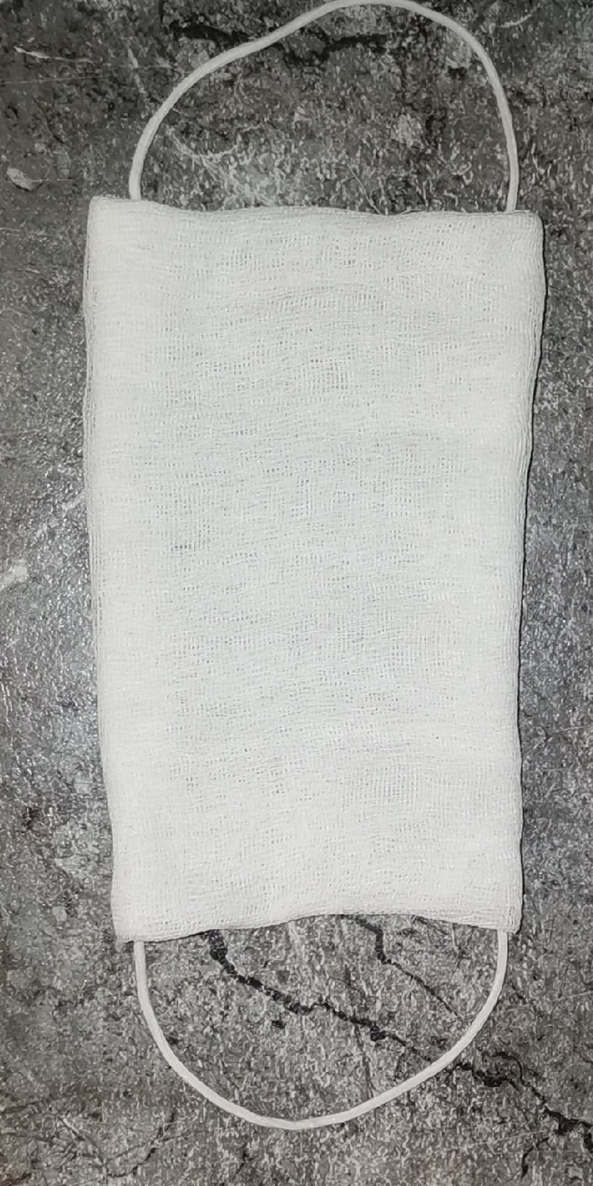 | 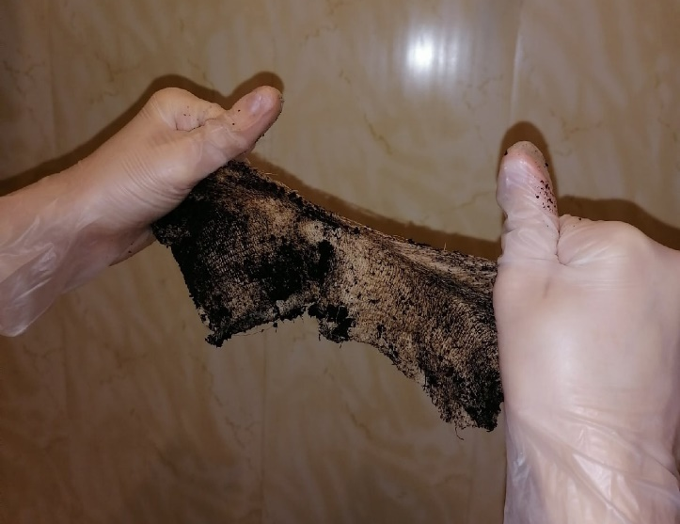  Маска легко рвется.
 | Одноразовая трехслойная
 | 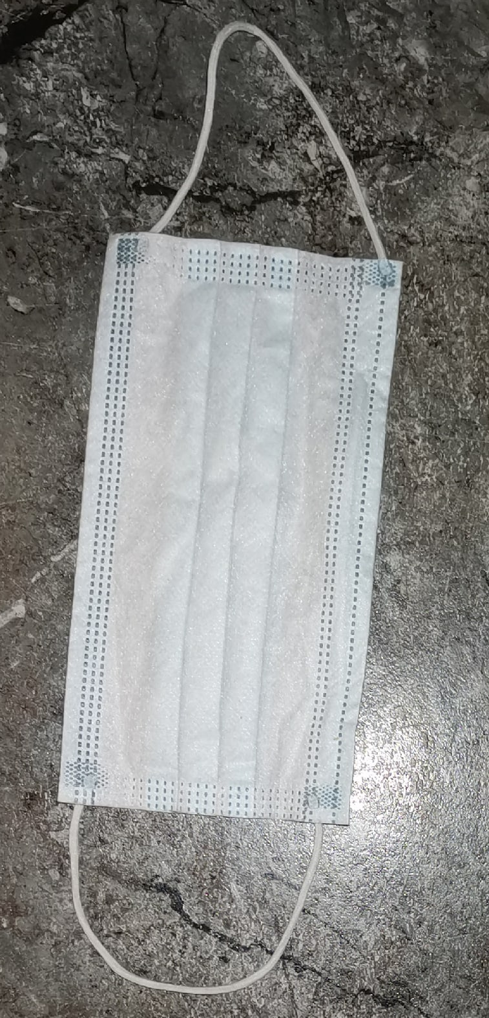 | 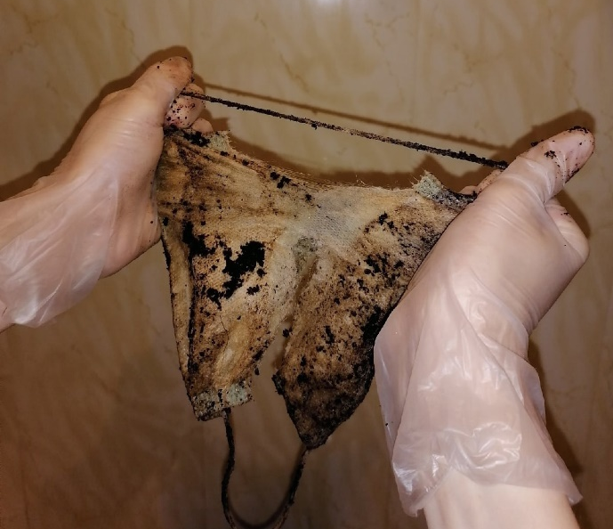  Маску можно разорвать, приложив небольшие усилия.

Приложение 3
Памятка «Как правильно утилизировать использованную одноразовую медицинскую маску»
Для более эффективной защиты органов дыхания рекомендуем применить многоразовую медицинскую маску! |  |  | 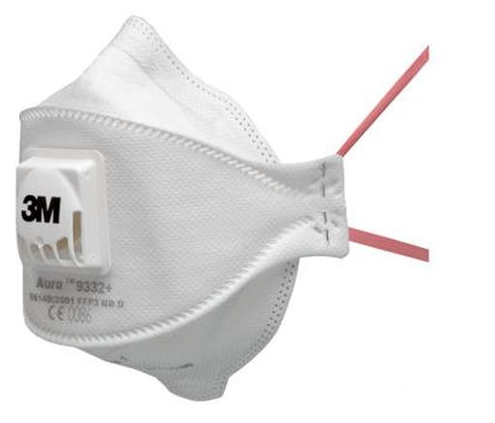
Обеззаразьте одноразовую маску после использования для повторного применения
Обработайте ультрафиолетовой бактерицидной лампой в течении 30 минут с каждой из двух сторон. |  |  |  | Длина волны 254 нм
Маску можно повторно использовать.
Обработку можно проводить 10 – 20 раз без потери защитных свойств фильтром маски.
Если маска более не подлежит использованию
Обрежьте резинки у одноразовой медицинской маски
Выньте пластиковый носовой фиксатор.  Обильно смочите маску водой и стерилизуйте в микроволновой печи в течении 3 мин при мощности 600 Вт | Обработайте ультрафиолетовой бактерицидной лампой в течении 30 минут с каждой из двух сторон | Маску заверните в бумажный пакет, который лучше подвергается распаду, и выдержите в течение 3-х дней
Выбросьте маску в специальный контейнер для биологических отходов (если такие установлены в вашем населенном пункте) или в обычный контейнер для бытового мусора.

